Framework businesscase: een autonomiegerichte woonvorm voor mensen met het syndroom van Korsakov
Hieronder volgt de opbouw van de businesscase die bij Saffier is gebruikt voor het project Eigen Regie Korsakov. Deze opzet dient als inspiratie voor andere organisaties die een vergelijkbare woonvorm willen ontwikkelen.
Een aantal onderdelen is ter illustratie ingevuld met tekst uit de businesscase van Saffier. Deze kan worden aangepast aan de eigen organisatiecontext. Andere onderdelen zijn alleen benoemd, omdat de invulling hiervan per organisatie sterk kan verschillen.

- Inleiding
Al een aantal jaar bestaat de wens om als [organisatie] iets te willen betekenen in de missing link in de cliëntreis van bewoners met Korsakov, namelijk het realiseren van een woonvorm voor bewoners met het Syndroom van Korsakov (SvK) die behoefte hebben aan meer zelfstandigheid/eigen regie/ ‘een stap vooruit.’ Vanuit [Organisatie] willen we dit zelf bieden, met de expertise van [Expertisecentrum Korsakov]. We hebben als doel om enerzijds bewoners te faciliteren in de richting van meer autonomie en perspectief, en anderzijds ervoor te zorgen dat dit nog steeds in een vertrouwde, veilige en gespecialiseerde setting kan.
Er zijn meerdere vergaderingen geweest van de projectgroep Eigen Regie Korsakov waarbij er nagedacht is over woonvormen met meer eigen regie voor bewoners met Korsakov. Hierbij werkt de projectgroep aan twee doelen:
- Een interne vervolgstap voor de bewoners: een meer op eigen regie gerichte woonvorm binnen één van de bestaande [Organisatie] locaties. Dit is nog niet het toekomstbeeld wat we voor ogen hebben, maar wel een duidelijke verbetering voor de bewoner. Ook geeft dit de ruimte om lessen te leren die van belang zijn om het onderstaande lange termijnplan goed uit te voeren.
- Een externe vervolgstap waarbij bewoners in woningen buiten het verpleeghuis wonen, met begeleiding van [Organisatie] [Expertisecentrum Korsakov].
Deze businesscase richt zich op de interne vervolgstap.
- Visie
In [Expertisecentrum Korsakov] wonen mensen met het syndroom van Korsakov (SvK). Het ‘wonen’ wordt gestalte gegeven door veel mét bewoners te doen in plaats van vóór bewoners. Participatie en eigen regie zijn sleutelwoorden. Het uitgangspunt is het optimaal benutten van de mogelijkheden, persoonlijke ontwikkeling en eigenheid van de bewoner door het bieden van structuur, aandacht en ruimte voor het individu met proactieve stimulerende begeleiding.
De afgelopen jaren zijn er in [Expertisecentrum Korsakov] grote stappen gezet om zelfredzaamheid (o.a. middels de EDB en foutloos leren) en participatie in de maatschappij voorop te laten staan. Dit leidt ertoe dat [Expertisecentrum Korsakov] niet altijd meer een eindstation hoeft te zijn, sommige bewoners hebben behoefte aan ‘een stip op de horizon’, iets waar zij naartoe kunnen werken. De mogelijkheden voor een zelfstandiger bestaan in een verpleeghuis zijn momenteel beperkt in deze regio. Van de vele pogingen die er in het verleden zijn gedaan om bewoners te laten verhuizen naar een meer zelfstandige woonvorm in [de regio] zijn veel initiatieven onsuccesvol geweest. In de kern kwam dit doordat de geleverde zorg en begeleiding – als men al iemand wilde aannemen vanuit [Expertisecentrum Korsakov] - niet toereikend was voor mensen met SvK. Bijvoorbeeld door een gedoogbeleid betreft middelengebruik en een gebrek aan kennis over het SvK. Het is van maatschappelijk belang om ervoor te zorgen dat er een extra doorstroom mogelijkheid komt voor mensen met SvK. Om te voldoen aan hun zorgbehoefte, maar ook om de kostbare gespecialiseerde Korsakov verpleeghuisplek in [Expertisecentrum Korsakov] beschikbaar te laten zijn voor hen die het echt nodig hebben. Kortom: de juiste zorg op de juiste plek.
- Onderzoek
In het kader van het promotieonderzoek van A. van Rijn is met verschillende leden van het Korsakov Kenniscentrum in het land gesproken over het realiseren van een autonomiegerichte woonvorm. Er is een klein aantal zorgorganisaties die hier al jaren mee bezig zijn.
Vanuit het onderzoek is duidelijk geworden dat de grootste kans op succes bij de Korsakov doelgroep is wanneer de eigen regie stapsgewijs wordt uitgebreid. Een voorbeeld: bewoners gaan van een gesloten afdeling naar een open afdeling, vervolgens naar een resocialisatiegroep en dan naar een RIBW. Eén onderzoeksbevinding is dat de omgeving zoveel doet met een mens dat er nooit met zekerheid is te zeggen welke invloed dit op de persoon heeft. Wanneer dit stapsgewijs wordt gedaan kan goed worden gemonitord waar de grens van een bewoner ligt. Door dit in het begin in de eigen organisatie te houden kan er snel worden geschakeld, dit is veel lastiger wanneer iemand de organisatie verlaat.
- Locatie Eigen Regie afdeling

- Waarom deze locatie gekozen is
- Voor- en nadelen
- Relatie met de doelgroep (bijvoorbeeld: dicht bij het expertisecentrum Korsakov)
- Aansluiting strategische doelen organisatie
Hier wordt de link gelegd tussen het project en de strategie van organisatie. Voor de businesscase van Saffier is het project bijvoorbeeld gekoppeld aan het gedachtegoed van reablement en positieve gezondheid.
- Baten
De baten op het gebied van:
- Bewoners
- Medewerkers
- Organisatie
- Regio

- Indicatie bewoners
Uitleg waarom langdurig intensieve zorg geïndiceerd blijft voor bewonersgroep van de Eigen Regie afdeling:
Cliënten die vanuit [Expertisecentrum Korsakov] verhuizen naar de Eigen Regie afdeling Korsakov in [projectlocatie] verhuizen van een verpleeghuis, naar een nieuw opgezette afdeling in een ander verpleeghuis. Hoewel het doel is om cliënten te voorzien in hun behoefte aan een stap zelfstandiger, blijft het een complexe doelgroep en is langdurige intensieve zorg geïndiceerd (VV5/7).
Voordelen van de verhuizing voor de cliënt zijn: een groter appartement, meer privacy en minder vaste momenten in een woongroep. Hiermee beogen we het gevoel van meer autonomie te vergroten, en daarmee meer kwaliteit van leven. Echter verandert er in de inzet van zorg voor de individuele cliënt weinig. De cliënten blijven onder begeleiding en behandeling van het multidisciplinaire team van [Expertisecentrum Korsakov], waarbij de nadruk ligt op begeleiding en zinvolle dagbesteding. Het verschil zit in de locatie, er zal niet altijd iemand vanuit [Expertisecentrum Korsakov] op locatie aanwezig zijn en cliënten zullen voor afspraken eventueel zelf naar [Expertisecentrum Korsakov] komen.
- Uitfaseren
Beschrijving van het plan rondom het uitfaseren van het voor het project beoogde etage, inclusief het communicatieplan.
- Kosten en besparingen
Hierin zijn o.a. de kosten van de renovatie van de appartementen, de gemeenschappelijke woonruimte en de gang beschreven.
- Verbouwen
Het plan rondom de renovaties.
- Risico inventarisatie
Figuur 1 laat de risico inventarisatie bij Saffier zien.
- Conclusies en advies
- Bijlagen
- Beoogde tijdlijn
- Projectstructuur
- Plattegrond appartementen en gang
- Kostenraming appartementen

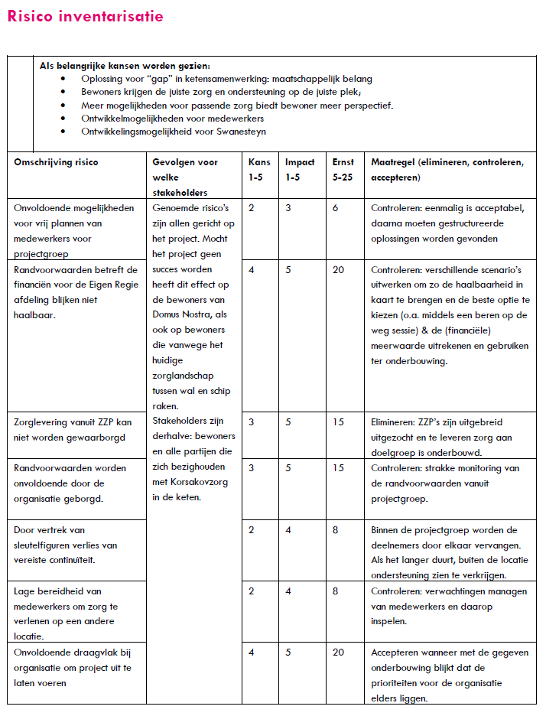
Figuur 1. Risico inventarisatie Eigen Regie Korsakov project Saffier

